04. Школьники: Химия, 07. «Боевой наноалмаз» (базовая)

Известно, что наноалмазы могут образовываться при взрыве некоторых взрывчатых веществ (ВВ). Какие из следующих ВВ годятся для получения наноалмазов: дымный порох, ТНТ, БТФ, гексоген, нитроглицерин, пироксилин? Ответ обоснуйте (3 балла), приведите химические формулы данных ВВ (1 балл).
Ответ:
Дымный порох KNO₃, S, C
ТНТ (тринитротолуол) C₇H₅N₃O₆
БТФ (бензотрифуроксан) С₆N₆O₆
Гексоген (циклотриметилентринитрамин) C₃H₆N₆O₆
Нитроглицерин C₃H₅N₃O₉
Пироксилин (тринитрат целлюлозы) C₆H₇(NO₂)₃O₅
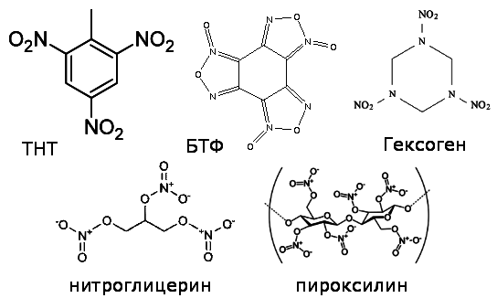
Рисунок – иллюстрация к ответу.

Необходимым условием получения наноалмазов является выделение при взрыве существенных количеств углерода. Запишем уравнения реакций:
а) Дымный порох
2 KNO₃ + S + 3 C = K₂S + N₂ + 3 CO₂
(или 10 KNO₃ + 3 S + 8 C = 2 K₂CO₃ + 3 K₂SO₄ + 6 CO₂ + 5 N₂)
б) ТНТ (тринитротолуол)
C₇H₅N₃O₆ = 1,5N₂ + 2,5H₂O + 3,5CO + 3,5C
в) БТФ (бензотрифуроксан)
С₆N₆O₆ = 3N₂ + 6CO
г) Гексоген (циклотриметилентринитрамин)
C₃H₆N₆O₆ = 3H₂O + 3N₂ + 3CO
д) Нитроглицерин
C₃H₅N₃O₉ = 1.5N₂ + 2.5H₂O + 3CO₂ + 1.5O₂
е) Пироксилин (тринитрат целлюлозы), C₆H₇(NO₂)₃O₅
C₆H₇N₃O₁₁ = 3.5H₂O + 1.5N₂ + 4.5CO + 1.5CO₂
Таким образом, только при взрыве ТНТ наблюдается образование углерода
Таблица. Параметры взрыва ВВ.
ВВ | дымный порох | ТНТ | БТФ | гексоген | нитроглицерин
P. ГПа | <1 | 19 | 33 | 35 | 25
Т, К | 2400 | 2800 | 5100 | 3400 | 3100
На рис. 1 представлена диаграмма состояния углерода. На основании этой диаграммы и данных, указанных в таблице, выберите два ВВ, которые при взрыве в соотношении 1:1 по массе создают условия, наиболее благоприятные для синтеза наноалмазов. Обоснуйте свой выбор. (3 балла)
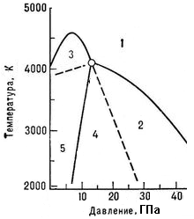
Рис. 1. Области существования углерода в различных состояниях (диаграмма состояния): 1 — жидкость; 2 — стабильный алмаз; 3 — стабильный графит; 4 — стабильный алмаз и метастабильный графит; 5 — стабильный графит и метастабильный алмаз.
Ответ. Первый компонент служит источником углерода – это ТНТ. Отметим на диаграмме точками условия взрыва индивидуальных ВВ.
Порох не подходит, т.к. он сместит условия взрыва в область устойчивости графита.
Нитроглицерин по характеристикам мало отличается от ТНТ, но образует при взрыве окислительную атмосферу (кислород), что отрицательно скажется на условиях роста наноалмазов.
Параметры взрыва смеси БТФ и ТНТ могут выйти за верхнюю границу области существования алмаза.
Гексоген – лучший второй компонент. При взрыве формирует инертную атмосферу и «переводит» условия взрыва из области возможного метастабильного существования графита в область стабильности алмаза.
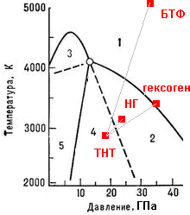 Рисунок – иллюстрация к ответу.
В одной статье упоминалась предложение «искать искусственные месторождения <алмазов> на полях сражений и местах артиллерийских боев». Оцените перспективы разработки этих месторождений. (1 балл)
Ответ: Попав на воздух, раскаленные частицы сгорят. Если что-то и останется, «добыть» весомые количества наноалмазов, рассеянных и смешанных с землей, будет крайне сложно. Приведенное утверждение больше походит на шутку.

Можно ли получить наноалмазы какими – либо иными способами (2 балла)?
Ответ: Да, можно. Кроме детонационного синтеза также широко применяются:
- синтез при сверхвысоких давлениях и температурах (нагревание при статическом давлении);
- электронно- и ионно-лучевые методы, использующие облучение углеродсодержащего материала пучками электронов и ионами аргона;
- химическое осаждение углеродосодержащего пара при высоких температурах и давлениях (CVD);
- получение из суспензии графита в органическом растворителе при ультразвуковой обработке (давление 1 атм., комнатная температура).
Примеры описания методов:
Нагрев при статическом давлении.
Метод, максимально приближенный к предполагаемой природной схеме возникновения алмазов. Условия синтеза (T, p), как правило, отвечают нижней границе существования объемной фазы алмаза, чтобы ограничить скорость роста и получить наноразмерные частицы.
CVD (химическое осаждение из газовой фазы): представляет собой пропускание смеси углерод-содержащего газа (чаще метан, может быть с примесью СО, иногда используют С₆₀) с водородом (реже – азотом) через кварцевую трубку с подложкой для роста наноалмазов. Нагрев смеси производится при помощи ультразвука, что вызывает распад, как метана, так и водорода с образованием простых веществ. Далее углерод осаждается на подложку, причем, не смотря на то, что графита получается больше, чем алмазов, графит взаимодействует с водородом и, таким образом, удаляется из рабочей камеры.

Для каких практических целей получают наноалмазы (2 балла)?
Ответ:
- в качестве сорбентов, катализаторов, неподвижной фазы для высокоэффективной жидкостной хроматографии (ВЭЖХ);
- как компонент смазок, машинных масел, полировочных композиций;
- как добавка к электролитическим и другим осадительным ваннам;
- введение в композитные электрохимические покрытия для повышения износостойкости, адгезии к покрываемой поверхности, антикоррозионной стойкости, увеличения микротвердости, снижения коэффициента трения, уменьшения пористости;
- введение в полимерные материалы для увеличения прочности резин, роста степени вулканизации и когезионной прочности;
- доставка лекарств в больные клетки (не вызывают воспаление клетки после выпуска лечебного препарата);
- в медицине: как катализатор дезактивации микотоксинов, в составе комплексного контраста для магнитно-резонансной томографии;
- и т.д.
Положительно оценивались любые разумные предложения по использованию наноалмазов.

